Ex11 OpenCV (1) 基本影像處理, WebCam攝影機影像擷取與處理

1. 什麼是 OpenCV ?

* 一套開源電腦視覺與機器學習套件
* 包含 2500 個以上最佳化的當代電腦視覺演算法

2. 影像(images)與Python 語言的陣列(array)之間的關係為何?

* 詼諧的影像以2D陣列儲存
* 彩色的影像以3D陣列儲存

3. 安裝 OpenCV 套件, 列印 OpenCV 套件的版本



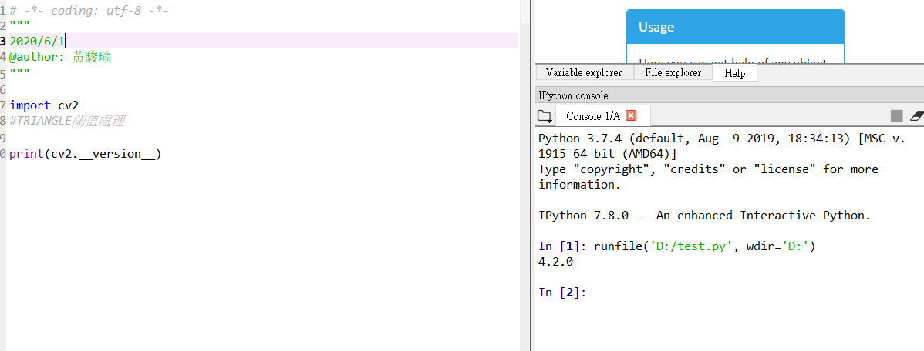

4. 下載 Camera.zip Convolution.zip, 安裝 imutils 套件

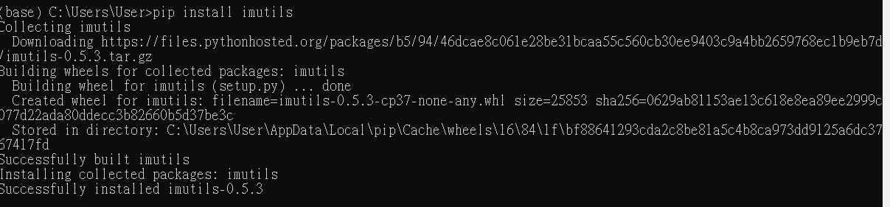

5. 讀取任意一張影像, 列印其形態

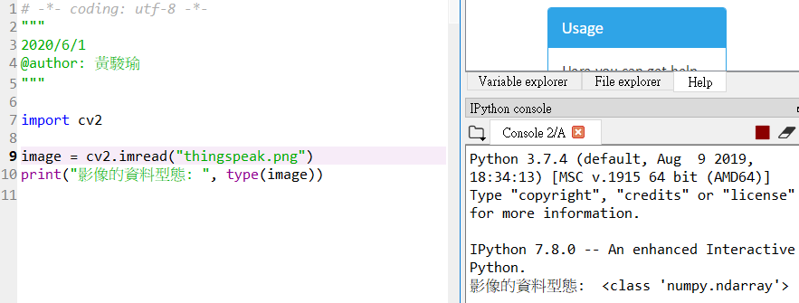

6. 練習以下基本影像處理功能

(1) 讀取一張影像 imread(), 再顯示出來 imshow()

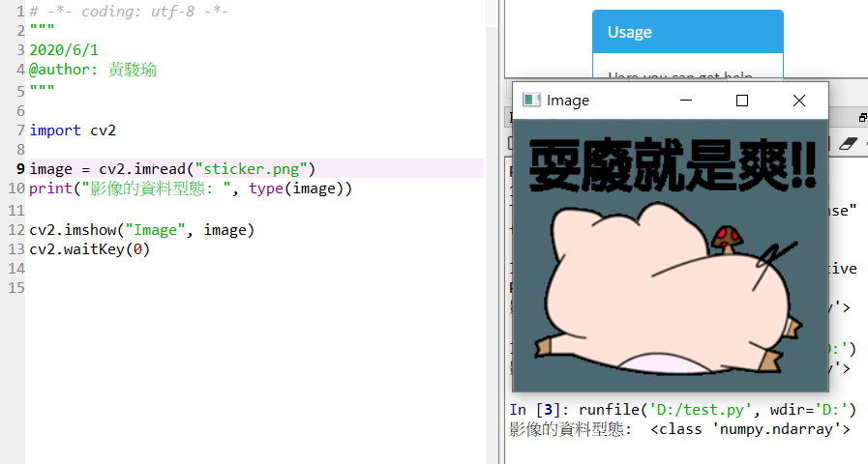

(2) 讀取一張影像特定位置的像素, 例如(10, 10), 的顏色 R, G, B 值

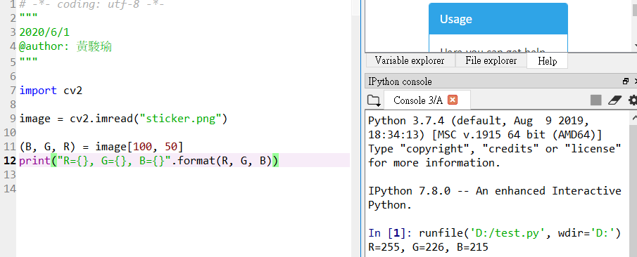

(3) 由原影像切割一塊區域, 再顯示此區域

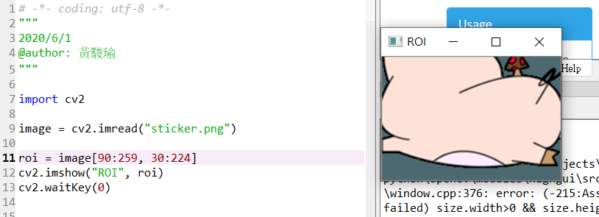

(4) 重新指定顯示大小 resize() 為 800x800, 再顯示此影像

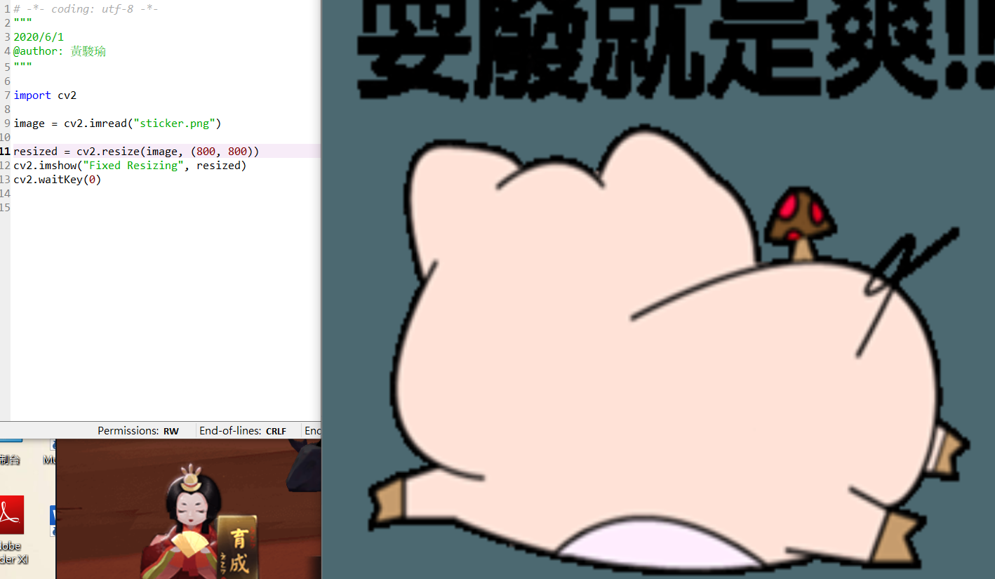

(5) 依照原始影像長寬比, 將影像寬度設為 500, 再顯示此影像

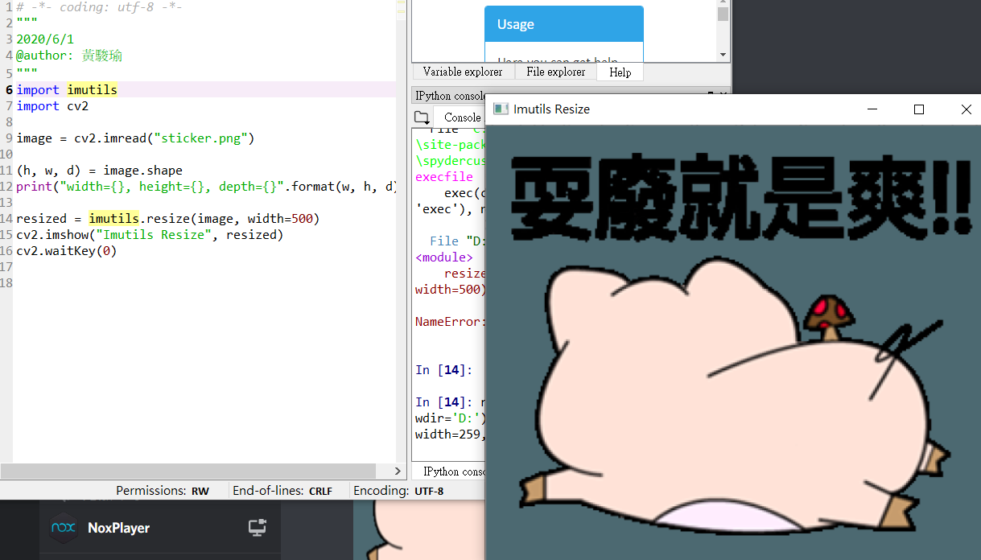

(6) 影像順時針旋轉 60 度, 再顯示出來

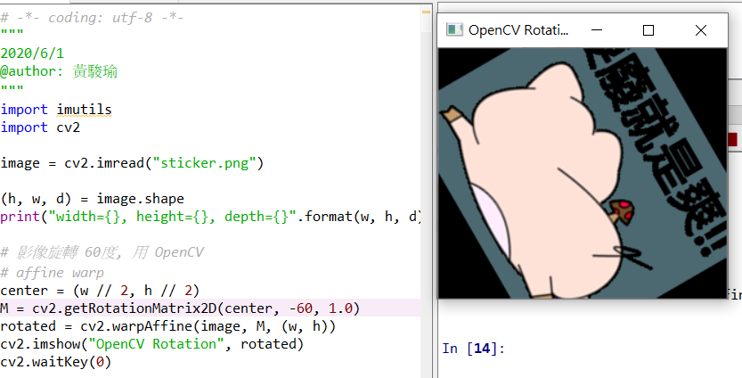

(7) 影像順時針旋轉 90 度, 不切割原影像顯示出來

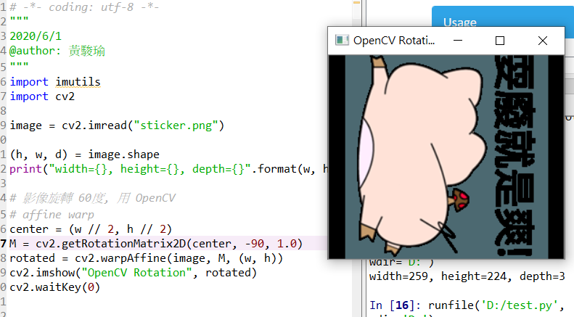

(8) 影像模糊處理, 再顯示出來

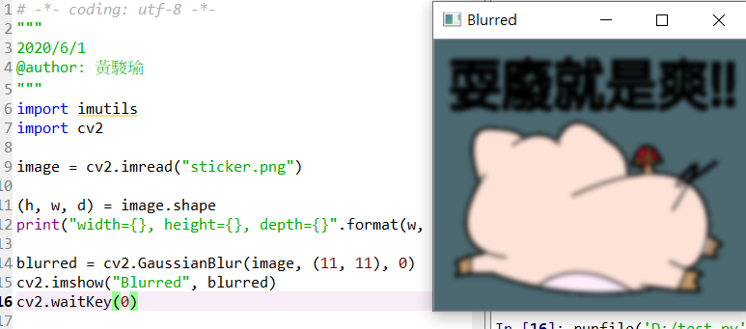

(9) 畫一個紅色框框

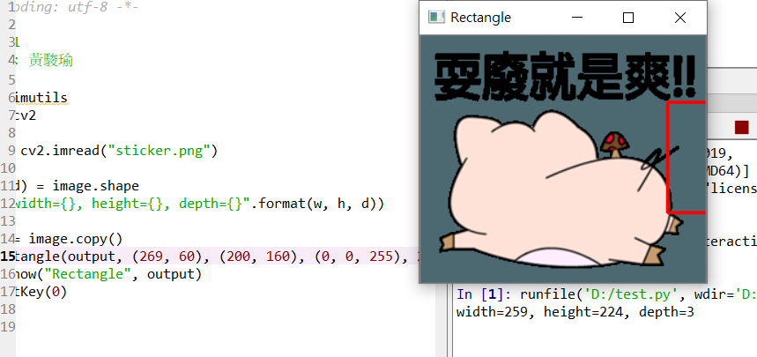

(10) 畫一條藍色直線

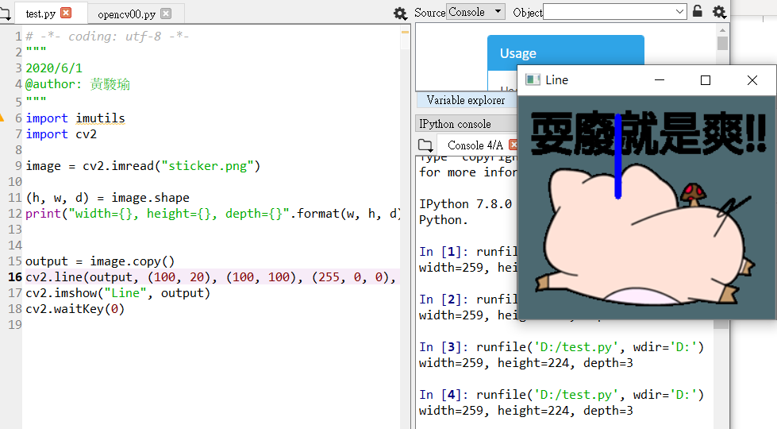

(11) 畫一個綠色圓形

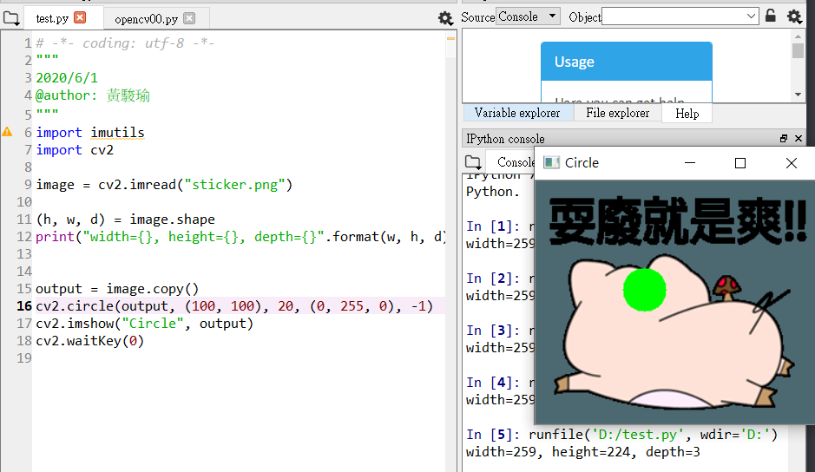

(12) 寫一句黃色文字 “Hello, Python”

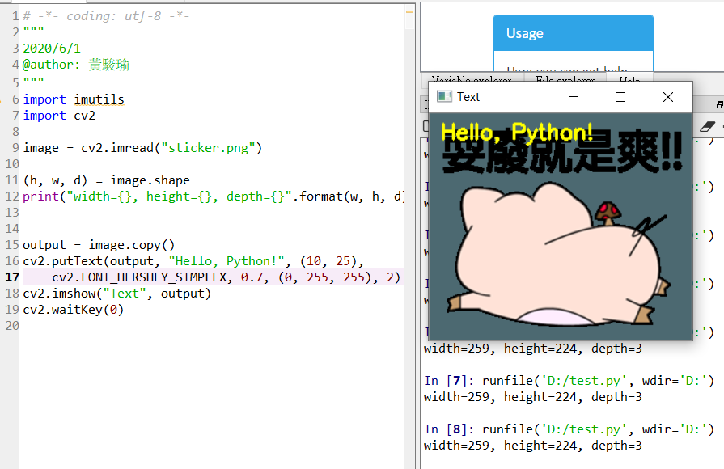

7. 擷取WebCam攝影機影像, 再顯示出來

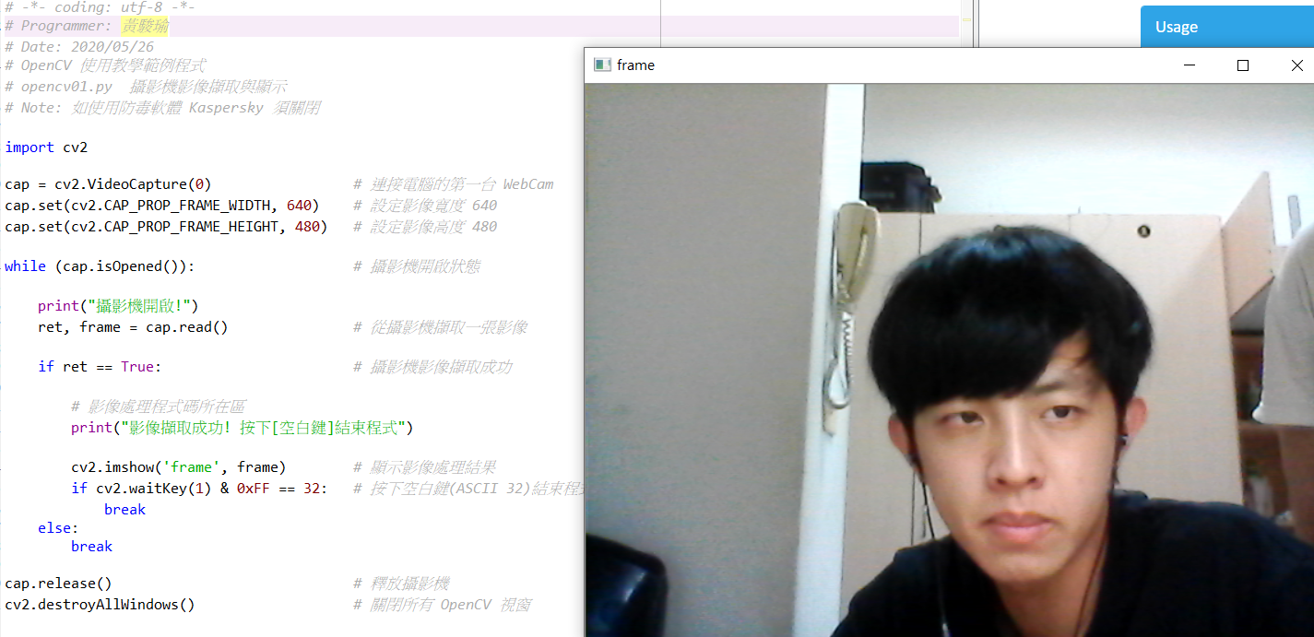

8. 擷取WebCam攝影機影像

(1) 顯示灰階影像

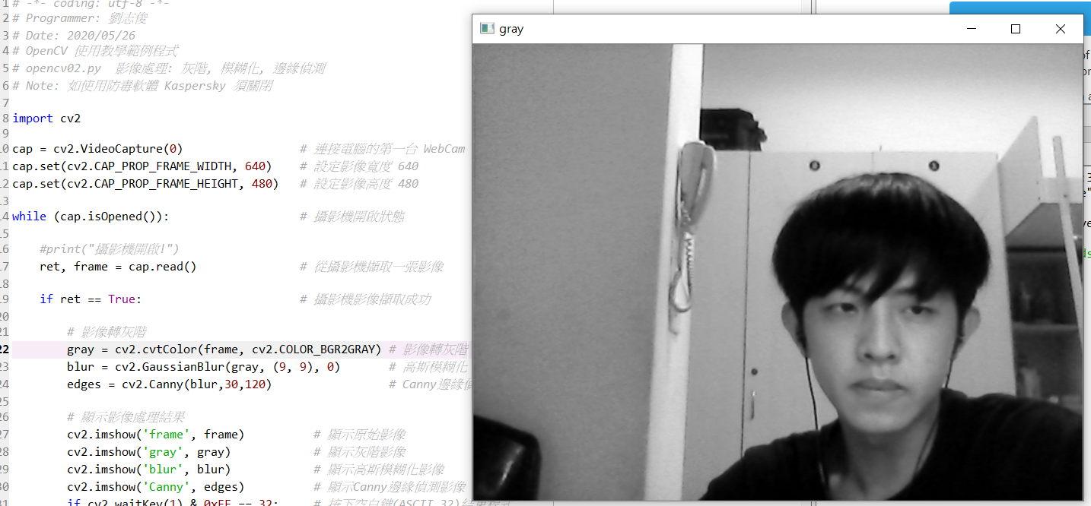

(2) 顯示高斯模糊化影像

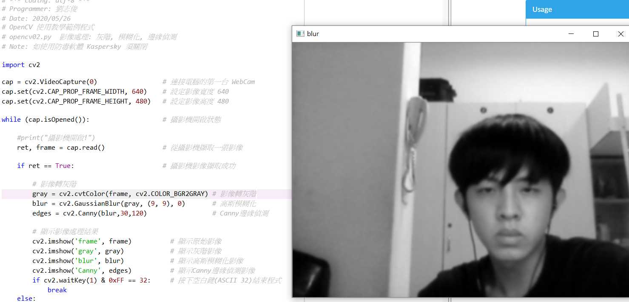

(3) 顯示Canny邊緣偵測影像

